БАШҠОРТОСТАН РЕСПУБЛИКАҺЫ  САҠМАҒОШ РАЙОНЫ  муниципаль районЫНЫҢ  ЙОМАШ АУЫЛ СОВЕТЫ  АУЫЛ БИЛӘмӘҺЕ  ХАКИМИӘТЕ  452227, Йомаш ауылы, Совет урамы,10  тел. (34796) 27-2-69, 27-2-24  e-mail: yumash_chek@ufamts.ru | 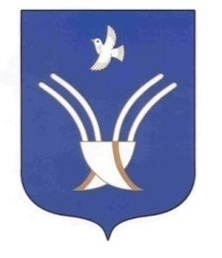 | Администрация  сельского поселения  Юмашевский сельсовет  муниципального района Чекмагушевский район Республики Башкортостан  452227, с. Юмашево, ул. Советская. 10  тел. (34796) 27-2-69, 27-2-24  e-mail: yumash_chek@ufamts.ru
ОКПО 04281326 ОГРН 1060249000052 ИНН 0249005871

Б О Й О Р О Ҡ Р А С П О Р Я Ж Е Н И Е
24 октябрь 2019-й №19 от 24 октября 2019 г.

О внесении изменений в штатное расписание работников сельского поселения Юмашевский сельсовет.
В связи с кадровым изменениями, на основании Указа Главы Республики Башкортостан № УГ-326 от 01 октября 2019 года «О повышении денежного вознаграждения лиц, замещающих государственные должности Республики Башкортостан, и денежного содержания государственных гражданских служащих Республики Башкортостан», внести изменения в штатное расписание Администрации сельского поселения Юмашевский сельсовет по состоянию на 01 октября 2019 года согласно Приложениям №1 и №2.

Глава сельского поселения Р.Х. Салимгареева

